02. Dezember 2022

CHIRON Group ehrt 24 Jubilare für 25 und 40 Jahre Betriebszugehörigkeit

competent, smart, innovative, sustainable: Diese Attribute zeichnen die weltweit rund 1.900 Mitarbeitenden der CHIRON Group aus. 24 davon leben diese Eigenschaften seit vielen Jahren und wurden bei einer Feierstunde für 25 und 40 Jahre im Unternehmen am Hauptsitz in Tuttlingen geehrt. Weitere 50 Mitarbeitende halten der CHIRON Group seit zehn Jahren die Treue.

Neben der Geschäftsführung würdigten auch Cornelia Braun, Global Head of Human Resources, und der Betriebsratsvorsitzende Ralf Roth die Jubilare. Bedankten sich für die Treue zum Unternehmen und für das unermüdliche Engagement. „Langjährige Firmenzugehörigkeit – sogar über Generationen – ist Teil der DNA der CHIRON Group und in der heutigen Zeit etwas Besonderes. Das macht mich sehr stolz“, so CEO Carsten Liske in seiner Ansprache zu Beginn der Veranstaltung. Dass Mitarbeitende 25 oder sogar 40 Jahre einem Arbeitgeber treu bleiben, würdigte auch Uwe Keller, Erster Bürgermeister der Stadt Tuttlingen. Er überreichte die Urkunden der IHK und des Landes Baden-Württemberg für 40-jährige Betriebszugehörigkeit und betonte in seiner Rede die Bedeutung der CHIRON Group als einer der größten Arbeitgeber und wichtigen Ausbilder der Stadt.

Nach einem kleinen Lunch folgte die Rede des Betriebsratsvorsitzenden Ralf Roth, danach die Ehrungen der Mitarbeitenden für 25 Jahre. Neben der allgemeinen Würdigung skizzierten die jeweiligen Vorgesetzten am Werdegang der Jubilare, wie durch Fachwissen, Ehrgeiz und Leidenschaft eindrucksvolle Berufskarrieren entstehen – und bestehen. Aufgelockert wurden die Ehrungen durch die eine oder andere Anekdote aus dem Arbeitsleben.
Zum Abschluss der Feierstunde sprach Cornelia Braun, seit Juli als Global Head of Human Resources neu im Führungsteam der CHIRON Group. „Es ist uns eine große Freude, in diesem Jahr unseren Jubilaren in einem angemessenen Rahmen unseren Dank und unsere Wertschätzung für Jahrzehnte des Engagements und der Loyalität persönlich übermitteln zu können. Wir feiern dies sehr gern mit unseren Jubilaren im Beisein des Ersten Bürgermeisters der Stadt Tuttlingen, der Geschäftsführung, der Vorgesetzten sowie des Betriebsrats.“

40 Jahre Betriebszugehörigkeit feierten: Birgit Federle, Markus Roth, Thomas Stegmeier und Gerhard Utz.

Bereits auf 25 Jahre Betriebszugehörigkeit blicken zurück: Sandra Bartsch, Sabine Bufe, Michael Eble, Alexander Frank, Gregor Fuhrmann, Lutz Gall, Sascha Gössl, Sandra Grieble, Henry Hönisch, Jens Klarich, Bettina Liehner, Karl-Hans Maier, Daniela Mattes, Axel Minkoley, Hans-Arnold Müller, Manfred Pauler, Giuseppe Pinna, Franco Ranallo, Uwe Wessalowski und Jasmin Wünsche.

Über die CHIRON Group

Die CHIRON Group mit Hauptsitz in Tuttlingen ist Spezialist für CNC-gesteuerte, vertikale Fräs- und Fräs-Dreh-Bearbeitungszentren sowie Turnkey- und Automationslösungen. Umfassende Services, digitale Lösungen und Produkte für die Additive Fertigung komplettieren das Portfolio. Die Gruppe ist mit Produktions- und Entwicklungsstandorten, Vertriebs- und Serviceniederlassungen sowie Handelsvertretungen weltweit präsent. Rund zwei Drittel der verkauften Maschinen und Lösungen werden exportiert. Wesentliche Anwenderbranchen sind die Automobilindustrie, der Maschinenbau, die Medizin- und Präzisionstechnik, die Luft- und Raumfahrt sowie die Werkzeugherstellung.

Die CHIRON Group führt die Marken CHIRON, STAMA und FACTORY5 für Neumaschinen, GREIDENWEIS für Automation, CMS für Maschinenüberholungen sowie HSTEC für Motorspindeln und Vorrichtungen. Die Bearbeitungszentren von CHIRON stehen dabei für höchste Dynamik und Präzision. STAMA fokussiert Stabilität und Komplettbearbeitung, FACTORY5 konzentriert sich auf die Hochgeschwindigkeitszerspanung mikrotechnischer Komponenten. GREIDENWEIS ist Systempartner für individuelle, ganzheitliche Automationslösungen, CMS bietet komplett überholte Maschinen der Gruppe an. HSTEC ist spezialisiert auf die Fertigung und Reparatur von Hochgeschwindigkeits-Motorspindeln und Vorrichtungen. Produkte und Lösungen für die Additive Fertigung ergänzen die Kernkompetenzen der CHIRON Group.

Ansprechpartnerin für die Redaktion:

CHIRON Group SE
Melanie Buschle
Kreuzstraße 75
78532 Tuttlingen

Telefon: 07461 940-3255
E-Mail: melanie.buschle@chiron-group.com
www.chiron-group.com

Bildunterschriften

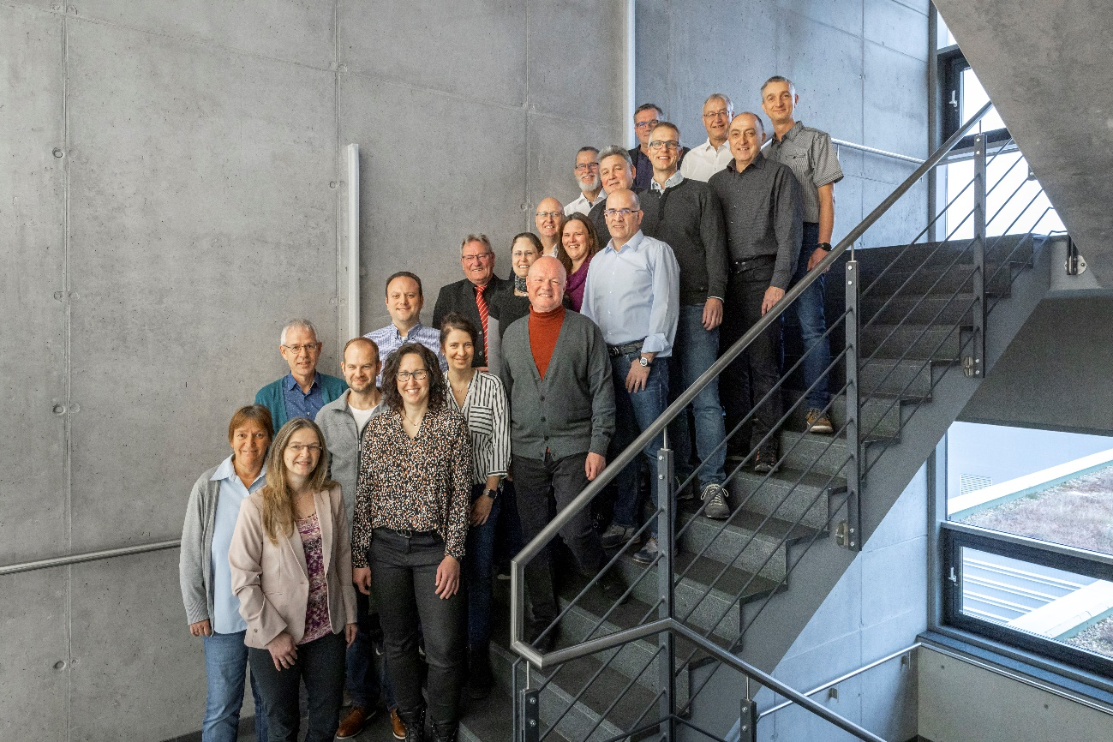

Bild 1: Glückwunsch den 24 Jubilaren der CHIRON Group für ihre Unternehmenstreue.

